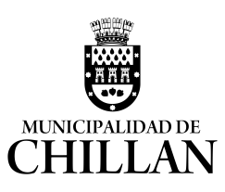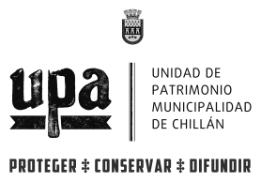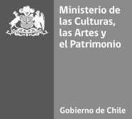

FORMULARIO DE POSTULACIÓN
CONCURSO DE RECETAS “SABORES EN CHILLÁN”

1. IDENTIFICACIÓN DEL POSTULANTE.
Nombres
Apellidos
Dirección
Teléfono Celular
Correo electrónico

2. HISTORIA Y ORIGEN DE LA RECETA.
Responda en el espacio señalado las siguientes preguntas (usar letra calibri cuerpo, tamaño 11)
- Marque con una X el origen de la receta (cocina campesina, urbana (barrios) o inmigrante).

Campesina Urbana Extranjera

- Nombre de la receta :

- ¿Por qué su receta posee el origen indicado?

- ¿Señale de quién heredo la receta?

- ¿Hace cuantos años se prepara esta receta al interior de su familia?

- ¿Cómo, cuándo y dónde la aprendió a cocinar?

- Si es que existe, ¿en qué celebración específica prepara usted la receta?

- ¿Dónde obtiene los principales ingredientes para su preparación?

- ¿Cuál es la importancia de la receta para su familia?

3. PREPARACIÓN DE LA RECETA
Señale ingredientes y luego la preparación (tiempo de cocción, cantidades y mezcla de los ingredientes)
- Detalle a continuación los ingredientes empelados en la receta.

- Preparación: Describir los pasos en la secuencia en que se hace la preparación indicando tiempos de cocción, mezcla de los ingredientes, cortes (delgados/gruesos; juliana/trozos grandes/chicos) y cantidades (pequeñas/grandes).

- Refiérase a las técnicas utilizadas: cocido (agua, vapor, ahumado, asado, grillado, frito, etc.); Si se observa la preparación: dar cuenta del movimiento en cuanto a uso de tecnologías (movimientos lentos, circulares, rápidos, etc.)

- Indique el tipo de cocina (a leña o gas, horno de barro, eléctrico o a gas, etc.) y ubicación de esta (interior o exterior de una casa/habitación, etc.).

- Mencione el equipamiento y utensilios utilizados como ollas, cuchillos, cucharas, morteros, fuentes (describir su materialidad y si son patrimoniales preguntar por los modos de obtención –herencia- y/o producción).

4. REGISTRO FOTOGRÁFICO:
Adjunte registro fotográfico de la receta que presenta a concurso.
- Una fotografía de la preparación de la receta (elaboración en proceso)
- Una fotografía de la preparación lista para ser consumida.

